Họ và tên: Ngô Trung Kiên

MSV: 201200188

Lớp: CNTT2-K61

**Báo cáo**

1. Tìm hiểu và viết báo cáo về các vấn đề:

* Các dạng layout trên android
  + LinearLayout:
    - Linear có nghĩa là tuần tự
    - Các view được xếp tuần tự hết view nọ đến view kia, theo chiều ngang hay chiều dọc được xác định bởi thuộc tính android:orientation nhận giá trị
      * horizontal – chiều ngang
      * vertical – chiều dọc
    - 1 số các thuộc tính của LinearLayout.
      * android:baselineAligned: Ngầm định là true, các view được căn lề theo text baseline.
      * android:divider: Thiết lập phân cách giữa các view.
      * android:gravity: chỉ định LinearLayout căn lề đối với các view chứa trong nó. Giá trị có thể thiết lập là “center” nếu muốn căn giữa, “left” nếu muốn căn trái, “right” nếu muốn căn phải
    - Có thể lồng nhiều Layout để xây dựng các Layout phức tạp
      * Thông thường sử dụng cho form nhỏ
      * LinearLayout lồng nhau là một cách để dễ dàng tạo các giao diện chung
      * Chú ý: nếu lồng nhau mà số cấp lớn hơn hoặc bằng 5 sẽ làm cho việc tải giao diện chậm hơn
    - Layout weight
      * Trọng lượng cho phép tạo LinearLayout với cỡ cân đối
      * Default = 0 – không gian tối thiểu để hiển thị tất cả nội dung.
  + ConstraintLayout: Ràng buộc giữa các view. - chọn điểm neo để ràng ràng buộc với các view khác hoặc layout.
    - Là một android.view.ViewGroup cho phép định vị và đặt kích thước cho các view một cách linh hoạt.
    - Một số ràng buộc hay được sử dụng trong ConstrainLayout.
    - Relative positioning: định vị tương đối.
    - Margins: căn lề hay khoảng cách với các view khác
    - Centering positioning: căn lề trung tâm
    - Circular positioning
    - Visibility behavior: các hình thức hiển thị
    - Dimension constraints: các ràng buộc tự động chia khoảng cách
    - Chains
    - Virtual Helpers objects
    - Optimizer.
  + RelativeLayout.
    - RelativeLayout cho phép sắp xếp các control theo vị trí tương đối giữa các control khác trên giao diện (kể cả control chứa nó).
    - Thường ta sẽ dựa vào Id của các control khác để sắp xếp theo vị trí tương đối.
    - Do đó khi làm RelativeLayout phải chú ý là đặt Id control cho chuẩn xác, nếu sau khi Layout xong mà lại đổi Id của các control thì giao diện sẽ bị xáo trộn (do đó nếu đổi ID thì phải đổi luôn các tham chiếu khác sao cho khớp với Id mới đổi).
    - **Một số thuộc tính sắp xếp widget với layout chứa nó:** 
      * **android:layout_alignParentTop:** chỉ ra rằng widget phải được đặt ở đầu của layout mà nó nằm.
      * **android:layout_alignParentBottom** đặt ở dưới cùng
      * **android:layout_alignParentLeft** đặt ở bên trái
      * **android:layout_alignParentRight** : đặt ở bên phải
      * **android:layout_centerInParent** : đặt ở trung tâm
      * **android:layout_centerHorizontal:** đặt ở trung tâm theo chiều ngang
      * **android:layout_centerVertical:** đặt ở trung tâm theo chiều dọc
      * **android:layout_above** chỉ ra rằng widget phải được đặt ở trên của widget tham chiếu.
      * **android:layout_below** chỉ ra rằng widget phải được đặt ở dưới của widget tham chiếu.
      * **android:layout_toLeftOf** chỉ ra rằng widget phải được đặt ở bên trái của widget tham chiếu.
      * **android:layout_toRightOf** chỉ ra rằng widget phải được đặt ở bên phải của widget tham chiếu.
      * **android:layout_alignTop:** làm cho top của widget này căn bằng với top của widget tham chiếu
      * **android:layout_alignBottom** làm cho cạnh dưới của widget này căn bằng với cạnh dưới của widget tham chiếu
      * **android:layout_alignLeft** làm cho cạnh trái của widget này căn bằng với cạnh trái của widget tham chiếu
      * **android:layout_alignRight** làm cho cạnh phải của widget này căn bằng với cạnh phải của widget tham chiếu
* Thiết lập kích thước cho các view, các đơn vị đo kích thước
  + Kích thước của View được xác định bởi thuộc tính layout_width và layout_height
  + Hai thuộc tính này luôn luôn được thiết lập cho View
  + Các giá trị có thể thiết lập cho thuộc tính xác định kích thước của View gồm:
    - wrap_content: vừa đủ để hiển thị dữ liệu
    - match_parent: bằng kích thước của parent.
  + Các đơn vị đo:
    - Px, dp, dip, sp, dpi.
* Font chữ: kiểu, màu, cỡ
  + Font chữ: chỉnh sửa bằng thuộc tính fontFamily.
  + Kiểu: chỉnh sửa bằng thuộc tính textStyle.
  + Màu: chỉnh sửa bằng textColor.
  + Cỡ: chỉnh sửa bằng textSize.
* Căn lề cho nội dung trong view
  + Xác định khoảng cách tương đối giữa các view
  + Đơn vị tính có thể là:
    - in: inches, 1 in = 2.54 cm
    - px: pixel
    - dp: density-independent pixel, 1 dp bằng 1 cell trong màn hình 160 dpi (dot per inch)
  + Một số ràng buộc margin
    - android:layout_marginStart
    - android:layout_marginEnd
    - android:layout_marginLeft
    - android:layout_marginTop
    - android:layout_marginRight
    - android:layout_marginBottom
* Viền, nền
  + Viền: custom
    - Tạo tệp đuôi là: xml.
    - Đặt tệp này vào res / drawables.xml.
    - Chèn mã:

<?xml version="1.0" encoding="utf-8"?>

<shape xmlns:android="http://schemas.android.com/apk/res/android"

android:shape="rectangle">

<gradient android:startColor="#FFFFFF"

android:endColor="#00FF00"

android:angle="270" />

<corners android:radius="3dp" />

<stroke android:width="5px" android:color="#000000" />

</shape>

* + - Bước 4: Sử dụng mã "android: background =" @ drawable / tên tệp".
  + Nền: Chỉnh sửa trong background bằng cách chọn màu: HEX, RGB, Red,…
* Bắt sự kiện cho view
  + tham chiều
    - Khái báo object
    - Gọi hàm findViewById. với tham số đầu vào là id của view.
  + Tùy biến:
    - Muốn đọc các attr thì dùng getter.
    - Muốn thiết lập thuộc tính thì dùng setter.
    - Muốn bắt event thì thêm listener.

2. Xây dựng giao diện.

- Hiển thị giao diện:

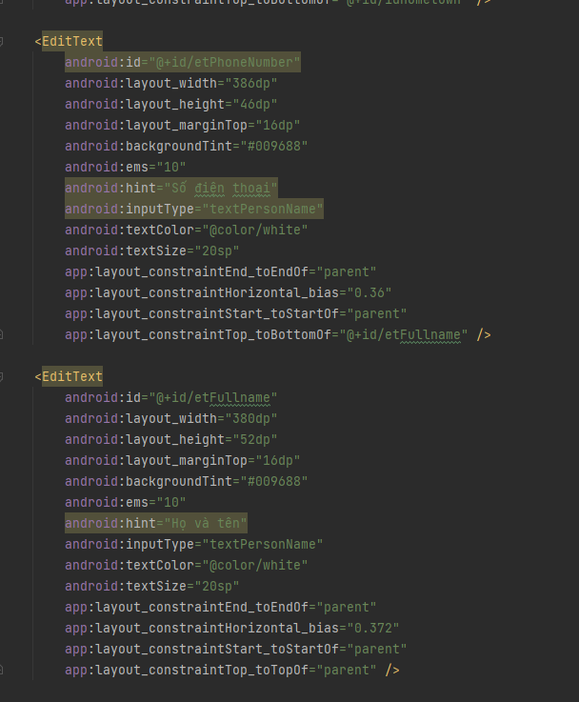

+ Tạo EditText họ và tên, số điện thoại có id là etFullname, etPhoneNumber…

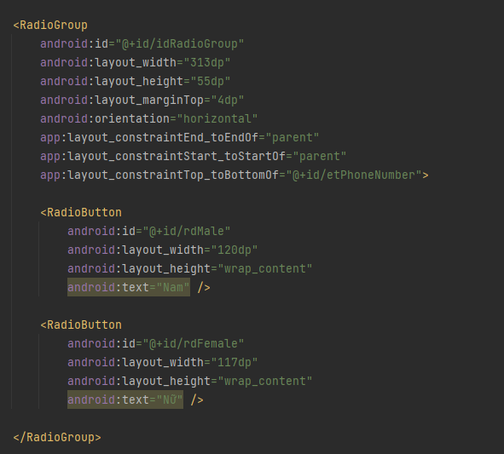

+ Tạo radioButton để chọn giới tính.

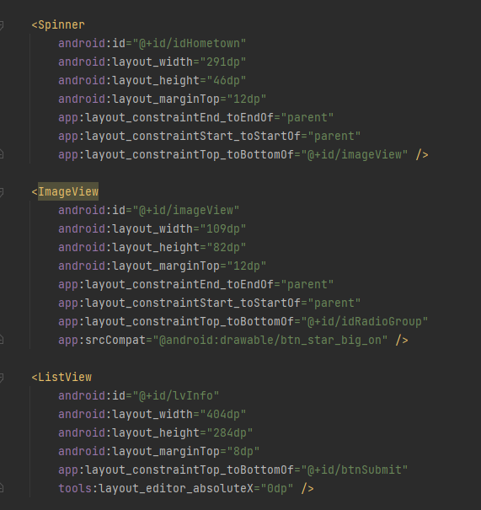

+ Tạo ImageView.

+ Tạo Spinner để chọn quê quán.

+ Tạo ListView hiển thị sau khi add 1 sinh viên.

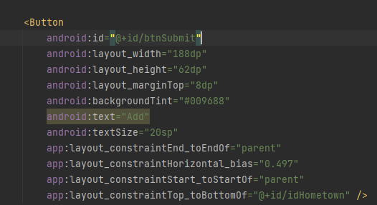

+ Tạo button có id là btnSubmit, có Text là Add.

+ Kết quả giao diện:

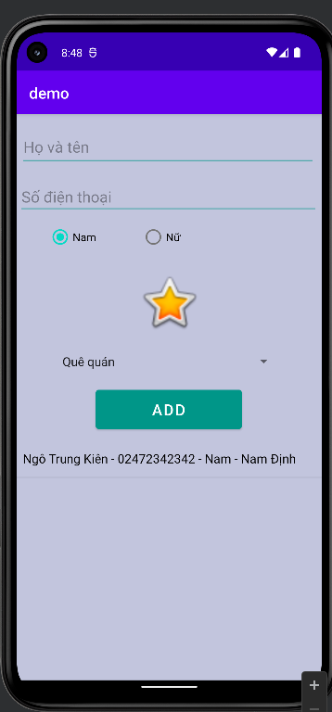

- Tạo spinner nhập quê quán

+ Code, giải thích:



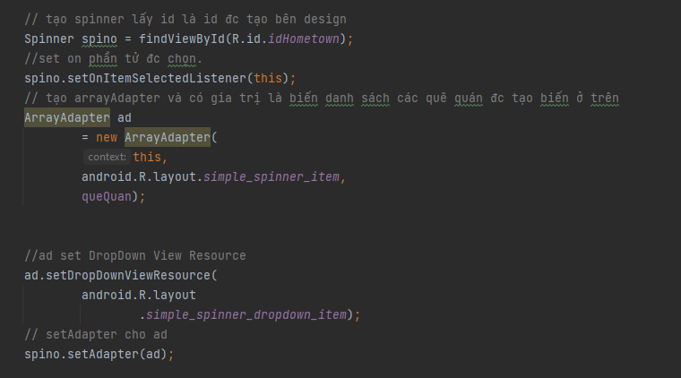

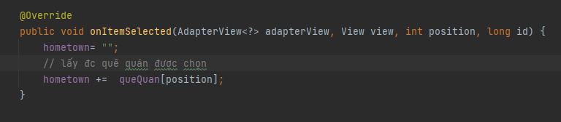

* Giới tính chỉ được chọn 1 trong 2 và lấy được giá trị được chọn:

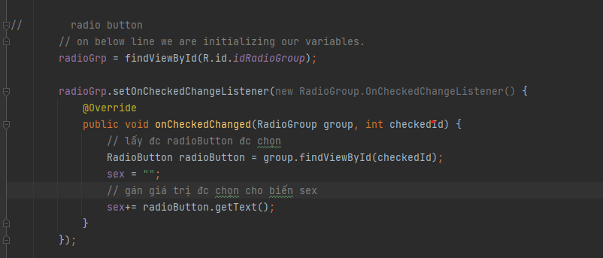

+ KQ:

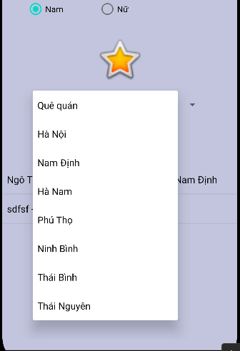

- Hiển thị một số dữ liệu mẫu fix sẵn cho listview.

+ Code, giải thích, KQ:



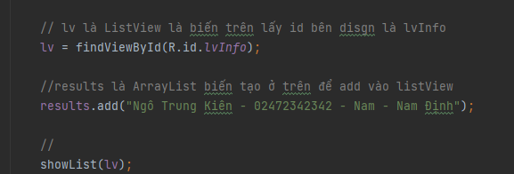

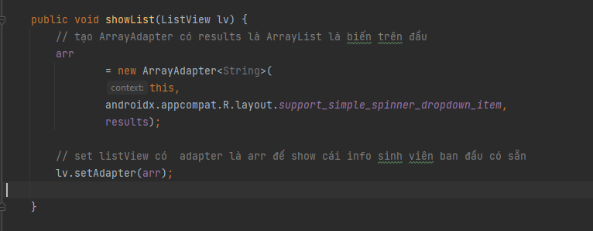

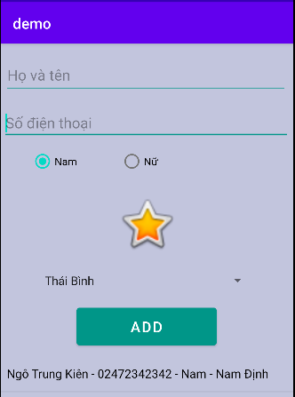

- Nhấn nút Add sẽ tạo thêm 1 phần tử cho listview từ các view ở trên.

+ Code, Giải thích:

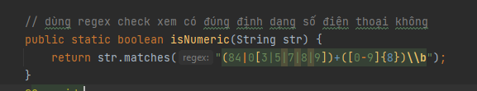

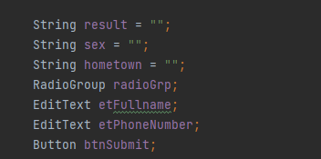

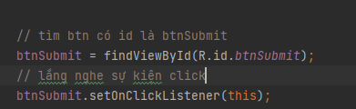

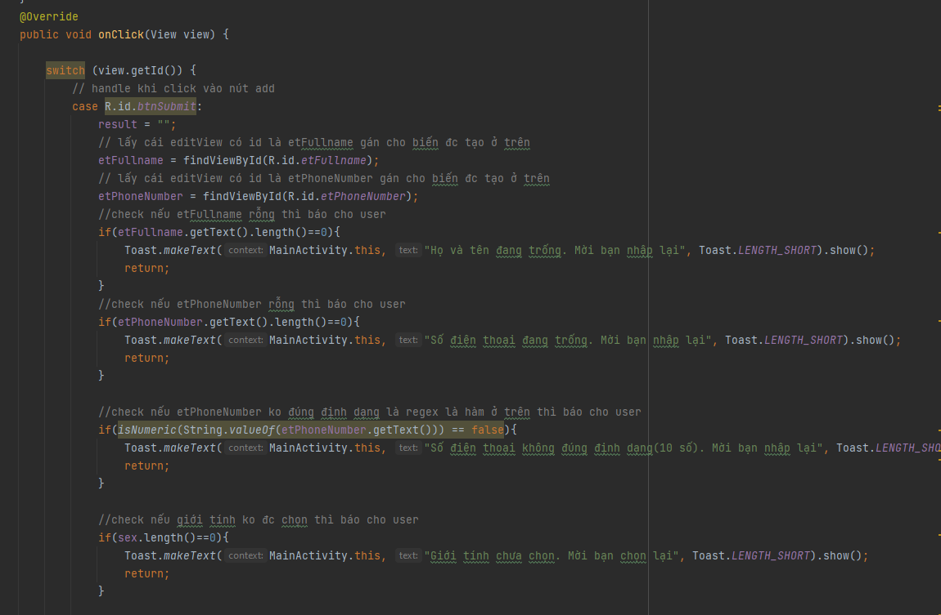

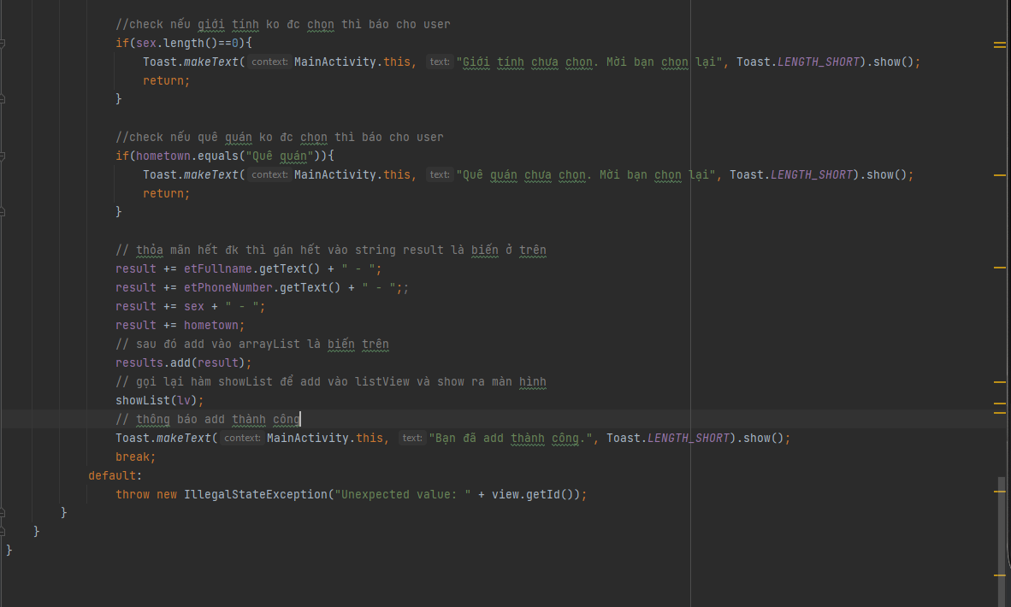

+ KQ:

